放飞梦想，相约地大，携梦启航
——全国青少年高校科学营中国地质大学分营举行开营式
7月15日晚6点，2012全国青少年高校科学营中国地质大学分营开营式在我校震旦园举行。校长王焰新，副校长郝芳及相关职能部门负责人，以及来自河南、江西、湖北的23所中学的100余名师生等参加了开营仪式。
副校长郝芳主持开营仪式。
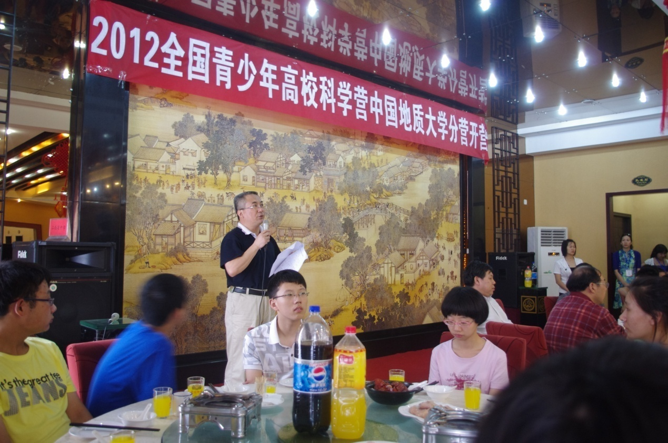
校长王焰新致辞。他首先对参加此次科学营活动师生表示热烈欢迎。然后，介绍了学校在整体环境和学科建设方面的相关情况，尤其是在地球科学领域所取得的骄人成绩，回顾了我校60年来的育人历程，鼓励同学们在此次活动中认真观察、认真思考，深入交流，在实践中锻炼能力，最后预祝同学们在科学营期间收获知识，希望同学们日后成为地大的校友。
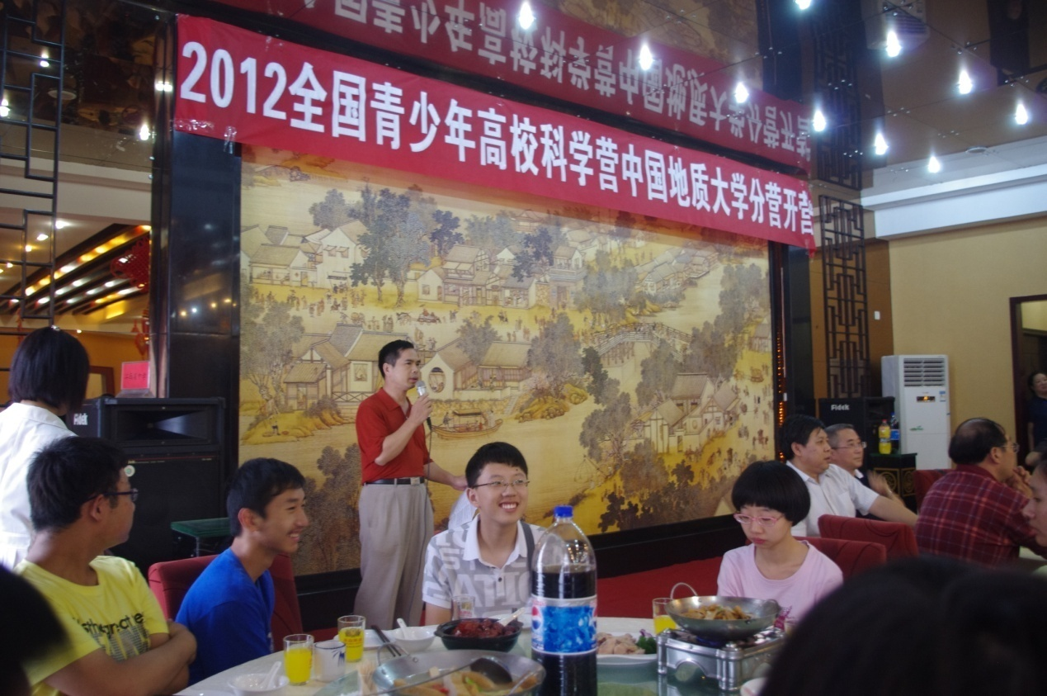
江西南昌中学带队老师衷水根发言。他在讲话中指出举办该活动有利于让青少年感受高校文化，体验科学技术，开展科学实践活动,激发同学们投身科学事业的远大志向。他希望同学们在活动期间做到以下几点：一是要求同学们在活动中增强集体主义观念和组织纪律观念，听从指挥，服从安排；二是统一行动，注意安全；三是深入交流，融入集体，发展友谊，团结协作。最后，他希望同学们以饱满的热情投入此次活动，勇攀科学高峰。
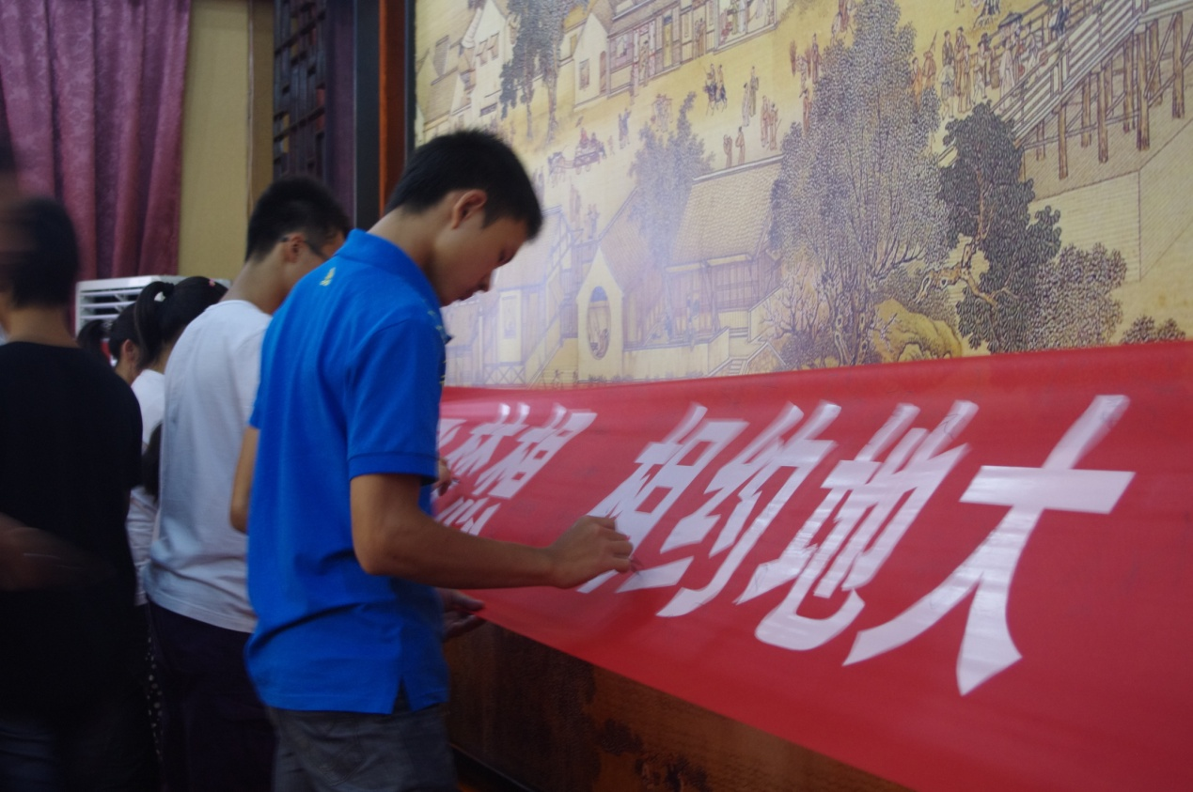
随后，带队老师和全体营员分别在印有“放飞梦想，相约地大，携梦启航”的横幅上签字。
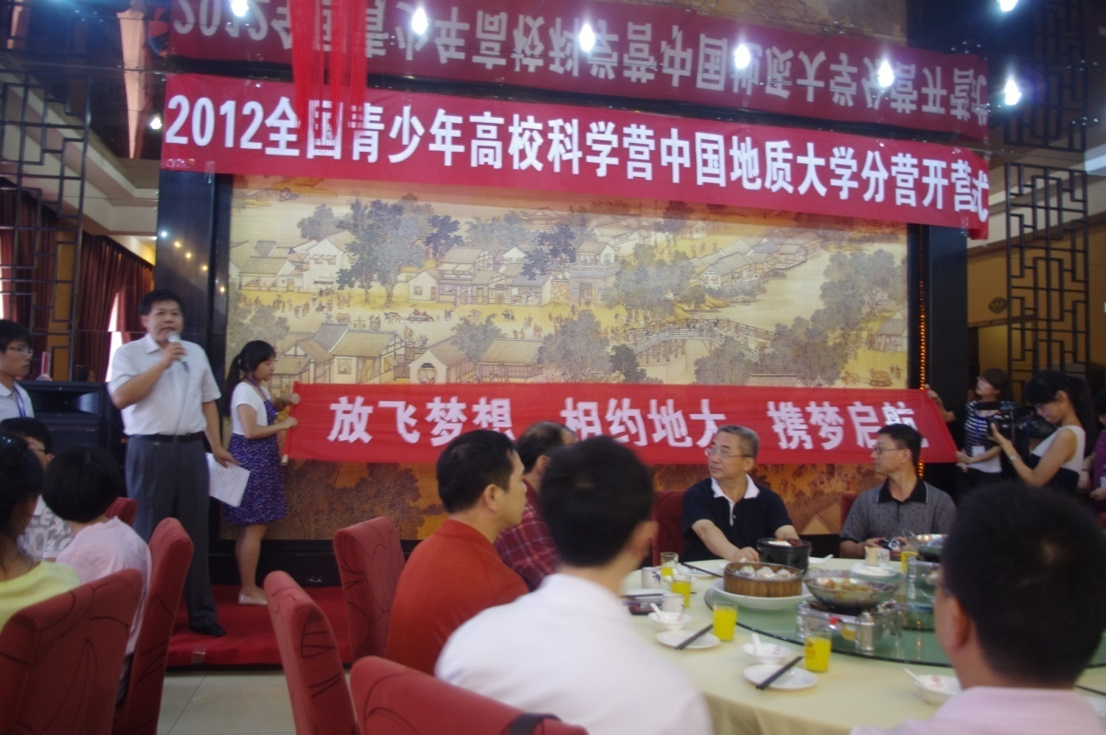
最后，副校长郝芳宣布2012全国青少年高校科学营中国地质大学分营正式开营。
在接下来的五天时间里，同学们将通过参观国家重点实验室、逸夫博物馆、独特校园景观、聆听专家科普讲座、与地大登山队问鼎珠峰的大学生零距离交流等各项活动，充分感受地球科学的博大精深，激发他们热爱地球、探索奥秘的浓厚兴趣。

